Materiales de proyecto discretos
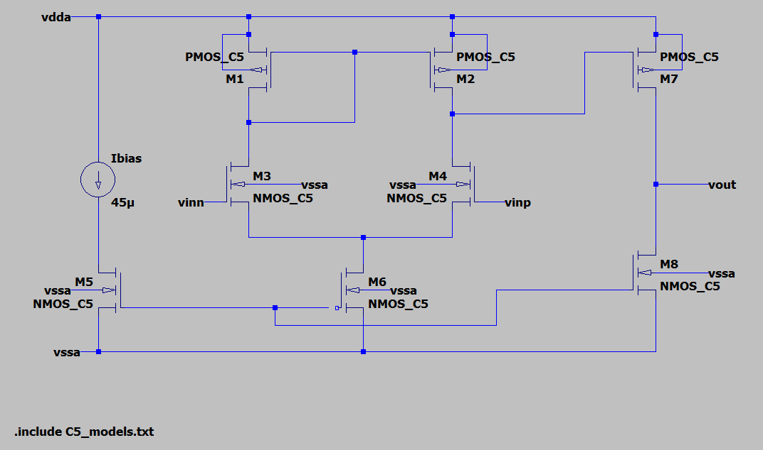
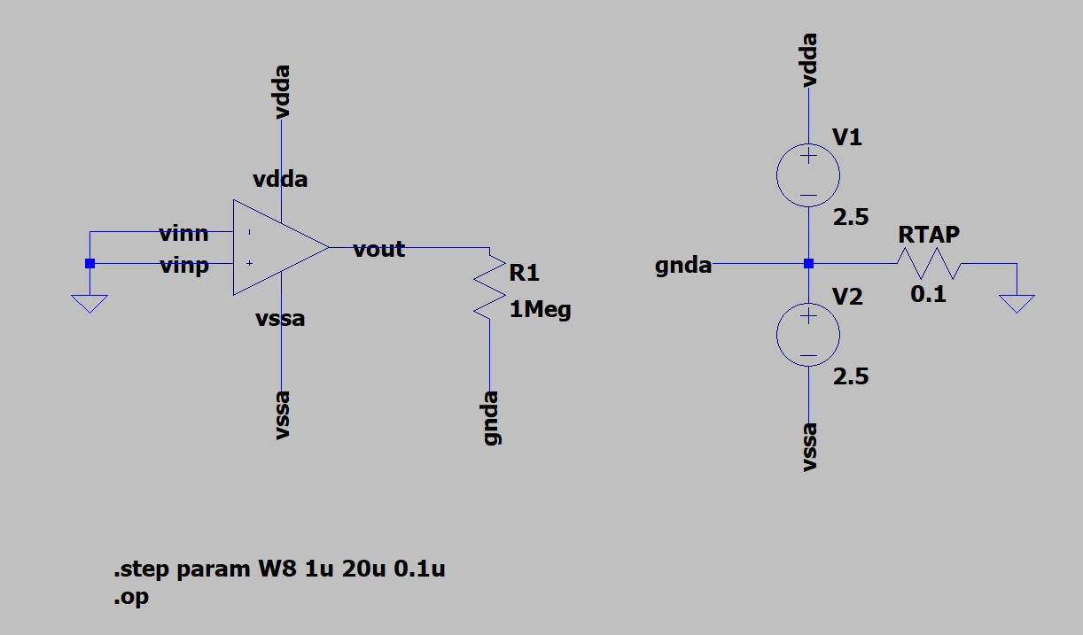

Punto 17
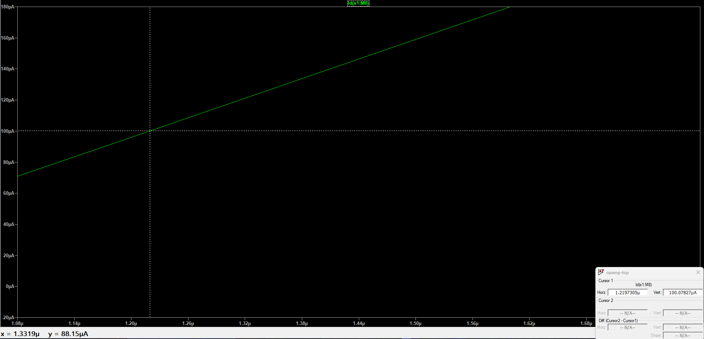
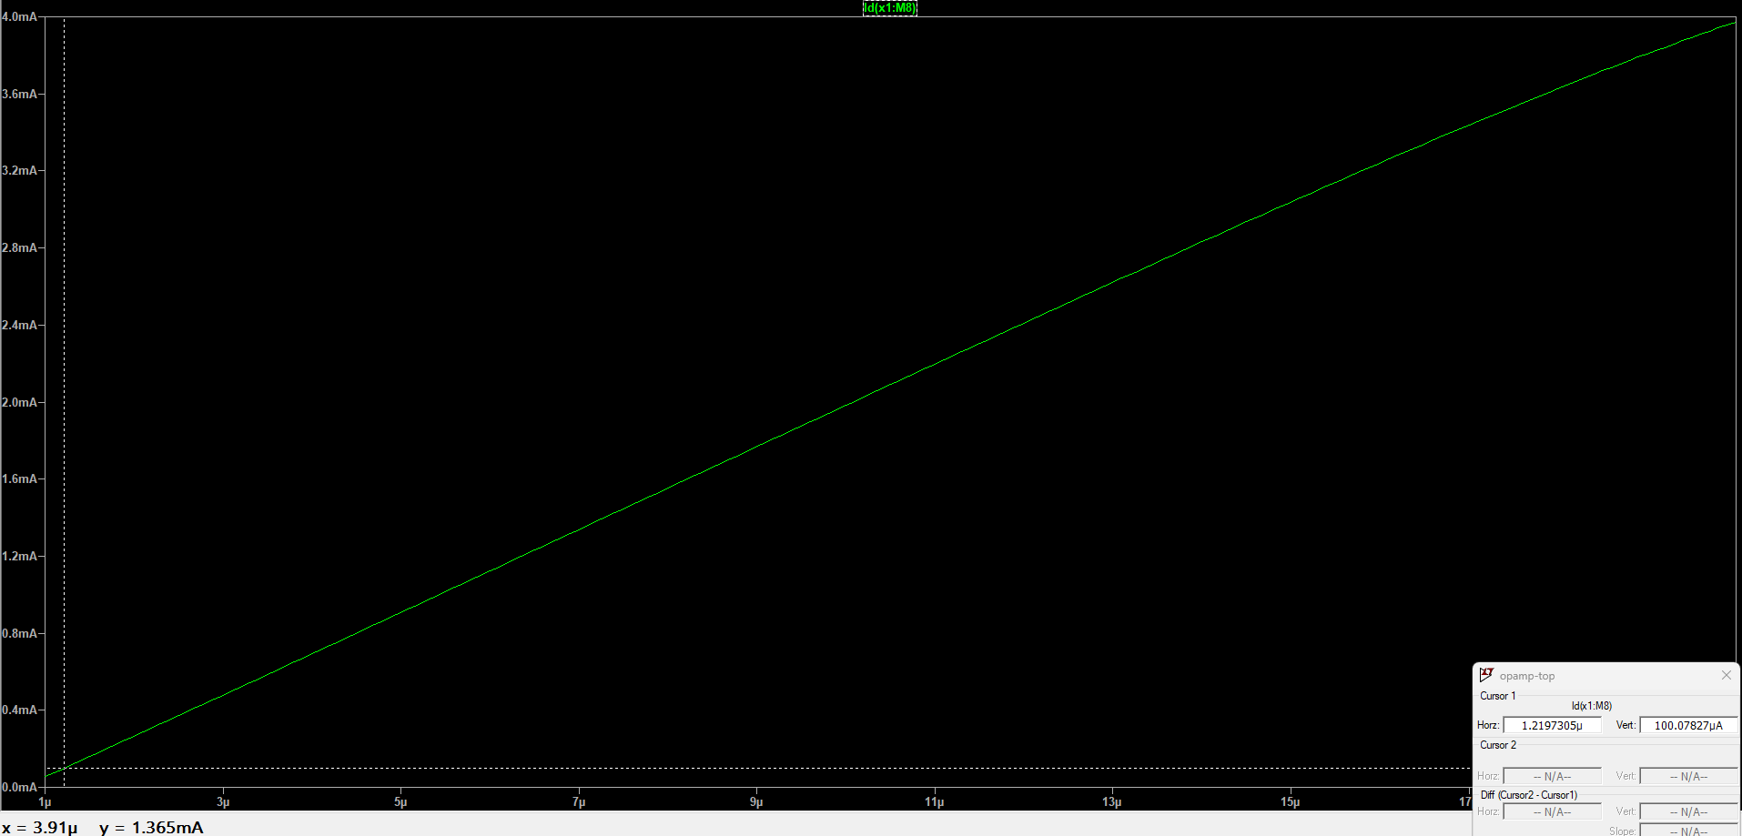
W8=1.2197305µ I=100.07827µA

Punto 21
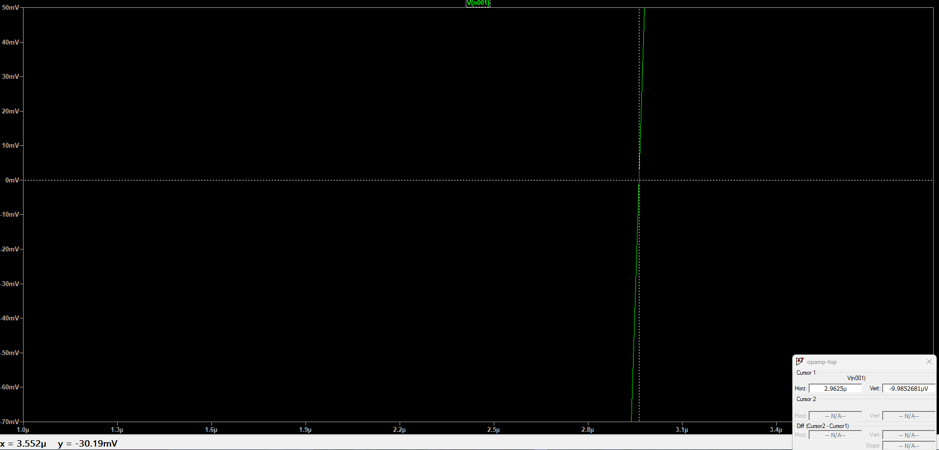
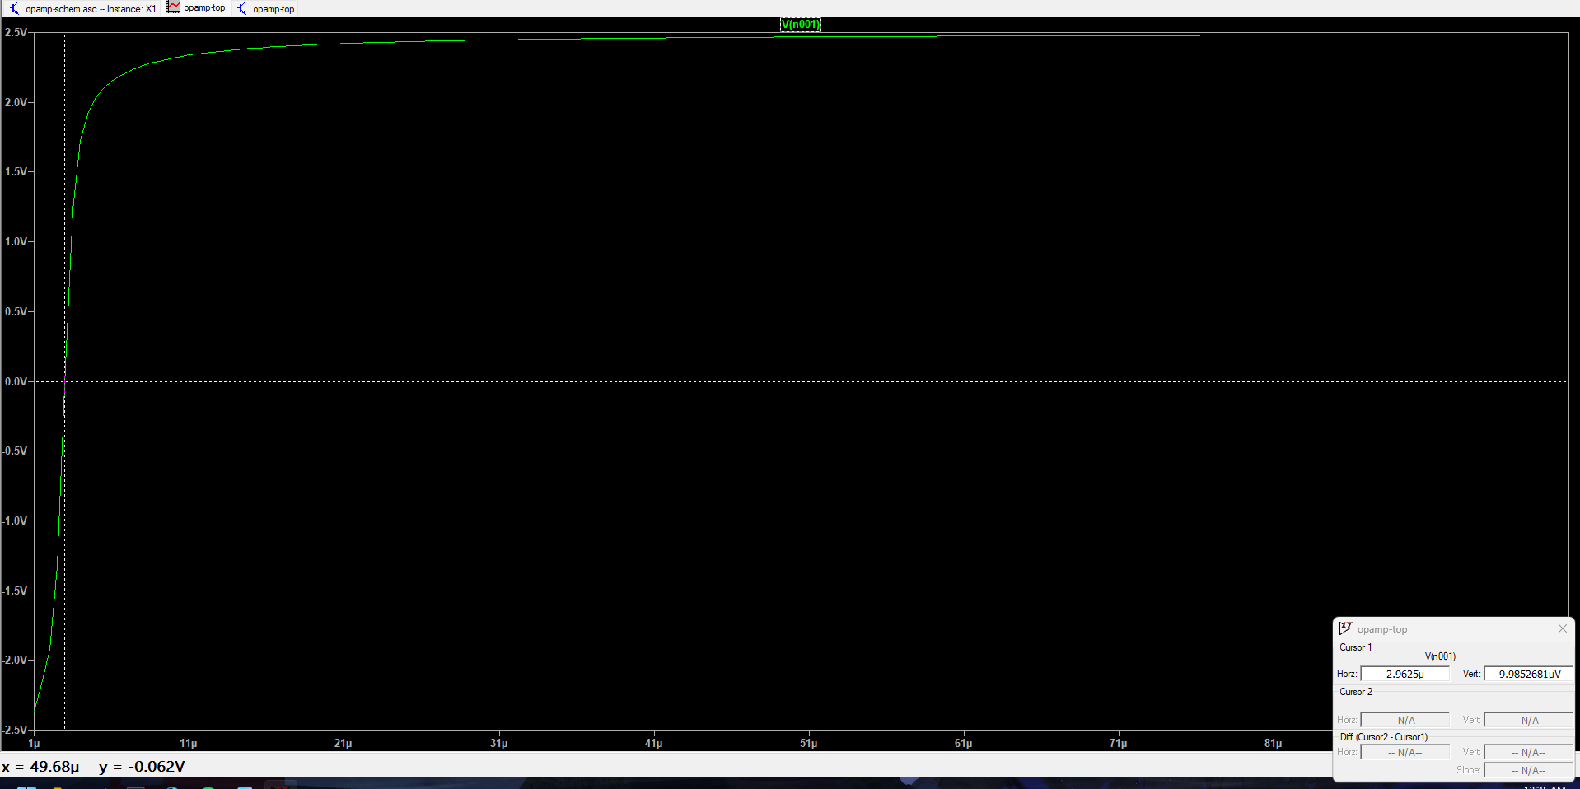
V=-9.9852681µV W7=2.9625µ

Punto 23
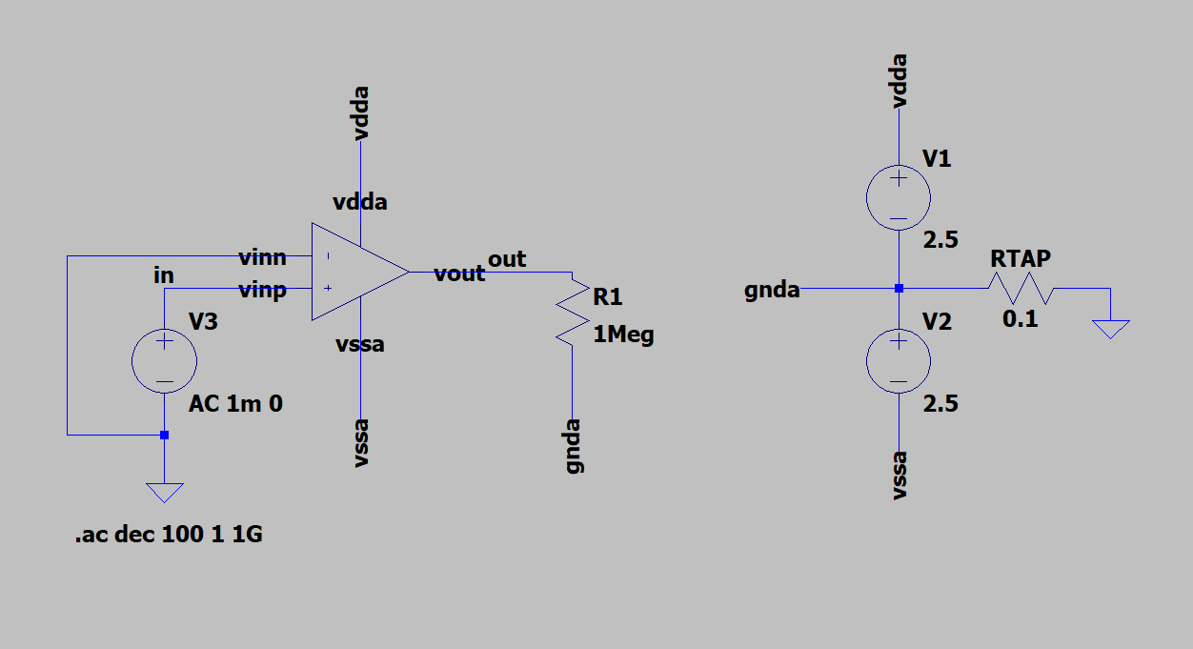
Punto 24
ganancia
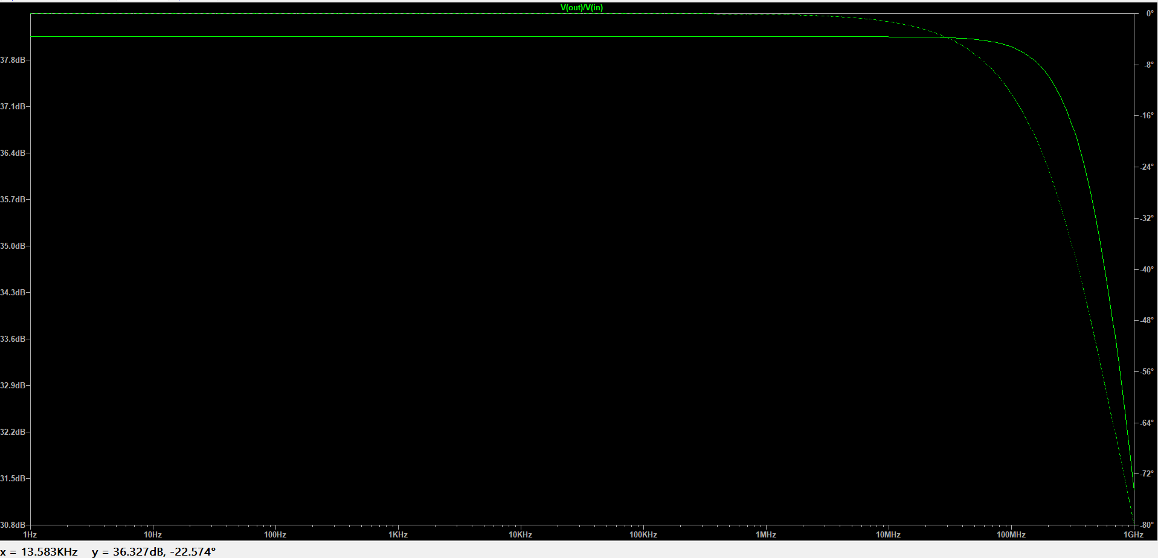
Ancho de banda
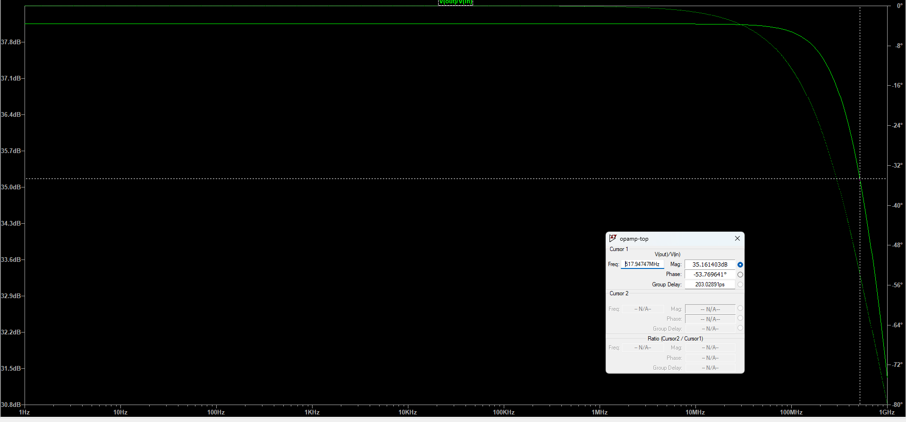
Punto 25
Ganancia simulada = 38.15 dB
Ancho de banda = 517.95 MHz
f_{-3dB} ≈ 518 MHz
Punto 26
Av teórica ≈ 290.21 V/V
Av simulada ≈ 10^(38.15/20) ≈ 80.78 V/V
La ganancia teórica calculada fue de aproximadamente 49.25 dB, mientras que la ganancia obtenida mediante simulación en LTspice fue de aproximadamente 38.15 dB. Esta diferencia se debe a que el cálculo manual utiliza un modelo simplificado de pequeña señal, basado en parámetros aproximados como gm y ro. Además, los coeficientes de modulación de longitud de canal fueron tomados como referencia para condiciones específicas de W, L, ID y VDS, las cuales no necesariamente coinciden exactamente con el punto de operación final de cada transistor en la simulación.

Por otra parte, LTspice utiliza modelos BSIM más completos, los cuales consideran efectos de segundo orden como longitud efectiva de canal, variación de movilidad, efecto de cuerpo, dependencia con VDS y otros fenómenos propios de una tecnología CMOS real. Por esta razón, es esperable que la ganancia simulada sea menor que la calculada teóricamente.

